“GIỜ ĐỌC SÁCH” của học sinh THCS Tứ Hiệp
Mỗi tuần trôi qua đều bổ ích và vô cùng ý nghĩa bởi các bạn học sinh được say mê bên những trang sách hay. Giờ đọc sách đã thực sự trở thành thói quen tốt của học sinh trường THCS Tứ Hiệp bởi các bạn thấy mình yêu hơn những bài thơ, những câu chuyện hay các tác phẩm văn chương mới mẻ, thú vị. Hãy cũng đọc và cảm nhận những trang viết của chúng mình các bạn nhé!
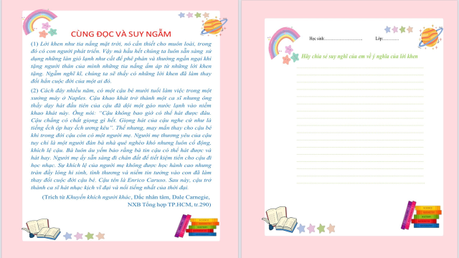

Ảnh: Phiếu đọc sách
Các bạn học sinh của chúng mình không chỉ có những lời cảm nhận sâu sắc, thể hiện niềm hứng thú đọc sách mà các bạn ấy còn vẽ trang trí rất đẹp. Hãy xem bài viết của các bạn ấy nhé!
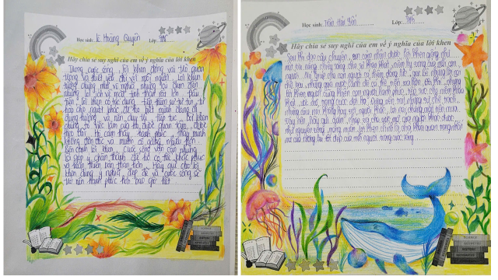
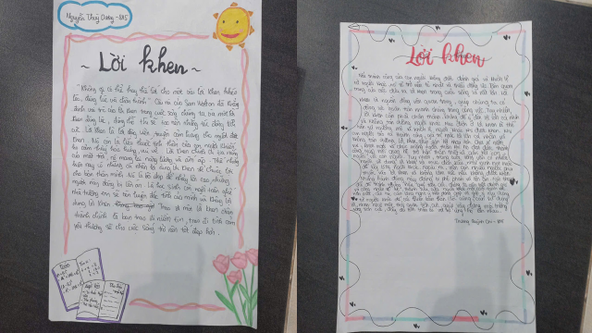
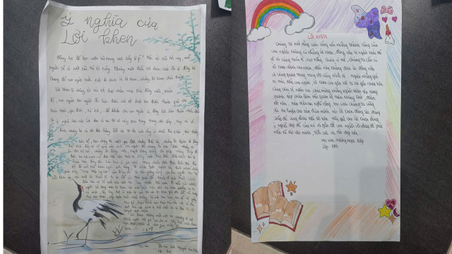
Ảnh : Bài cảm nhận của học sinh THCS Tứ Hiệp
Cùng với những bài cảm nhận do chính học sinh viết, tuần này, chuyên mục Lắng sâu cùng trang sách giới thiệu đến các em bài thơ và bài cảm nhận “Con nghĩ về mẹ”. Những dòng thơ trang viết đầy xúc động đã chạm đến trái tim của các bạn học sinh và thôi thúc niềm đam mê văn chương trong các em.
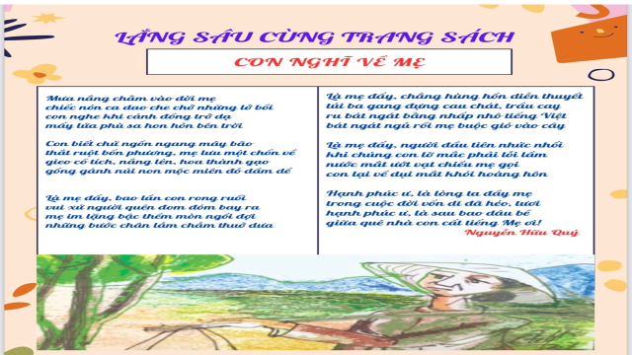
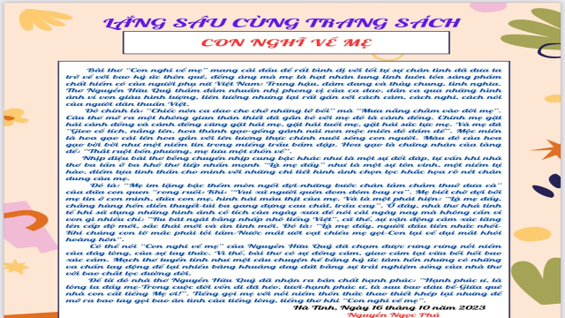
Chúng mình muốn gửi tới các bạn thông điệp: Một cuốn sách hay là đời sống xương máu quý giá của một tinh thần ướp hương và cất kín cho mai sau. (J.Milton)
Admin

